LE PROJET AMC
Mise en lumière d’une première mondiale

Genève – Janvier 2019
En développant le projet AMC, URWERK a concrétisé le mariage physique de deux approches de la mesure du temps. Il allie deux objets de recherche fascinants, la beauté mécanique et la précision de l’atome. D’une part, la montre bracelet AMC symbolise la tradition de l’horlogerie mécanique. Au fil des siècles, la combinaison du balancier - spiral et de l’échappement à ancre n’a cessé de se perfectionner. La pendule atomique, d’autre part, figure la mesure du temps à la pointe de la technologie. Etablir un point de convergence entre ces deux machines, apprendre à ces mécanismes singuliers et complexes à communiquer voici tout le challenge relevé ici.

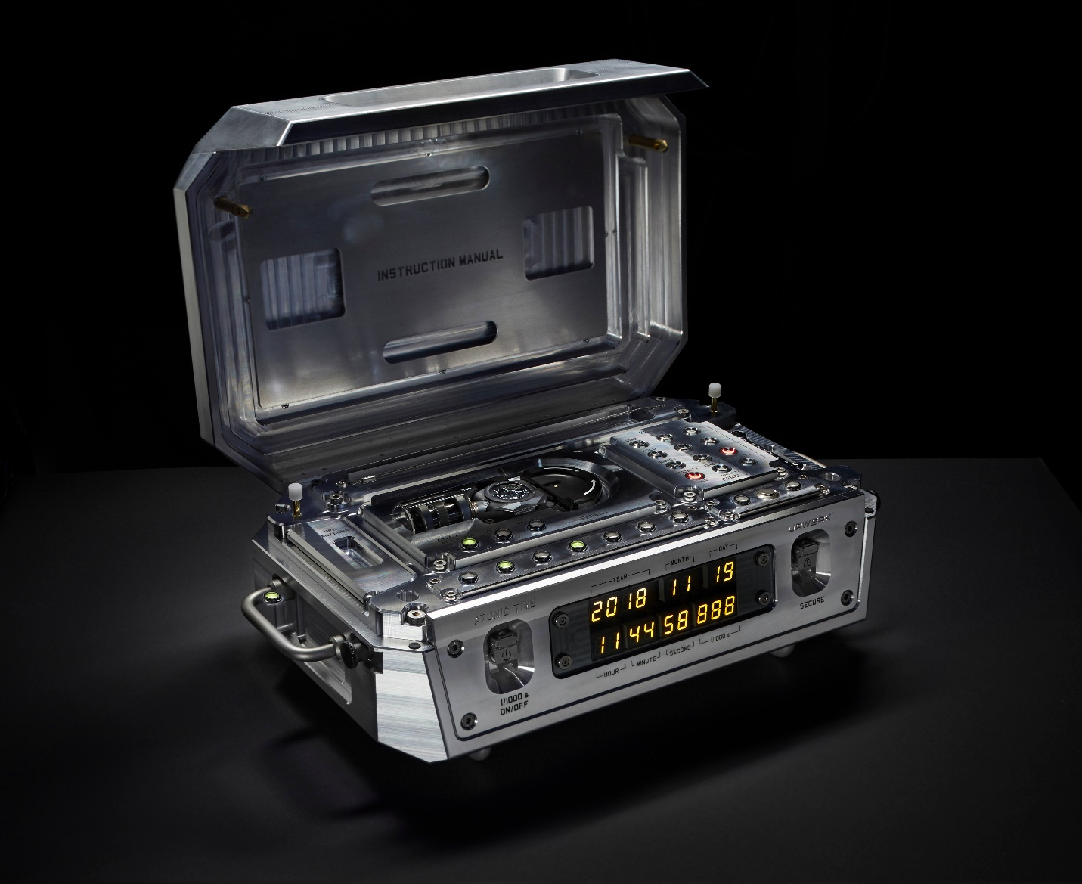

Le projet AMC d’URWERK est un instrument de mesure du temps hybride, composé de deux systèmes autonomes reliés entre eux. La première partie – l’Atomolithe – est une base fixe, constituée d’une pendule atomique de 35 kg logée dans un boîtier en aluminium aux dimensions à peu près similaires à celles d’une tour informatique de taille moyenne. La deuxième partie est un élément mobile, constitué d’une montre purement mécanique pouvant se porter au poignet ou s’arrimer à sa base.

La précision de la montre mécanique, lorsque celle-ci est portée au poignet, est dictée par son oscillateur mécanique de 4Hz (28 800 alternances) et par les conditions auxquelles elle est soumise. Lorsqu’elle est ancrée à sa base, la montre se synchronise avec cette dernière grâce à un système complexe et ingénieux qui détecte tout décalage temporel entre ces deux éléments et aligne de façon chronométrique le mouvement mécanique de la montre-bracelet sur la pendule atomique de haute précision.

En ancrant la montre-bracelet à sa base, il devient non seulement possible de corriger sa précision, mais aussi d’ajuster son mécanisme interne pour augmenter sa précision. Lorsqu’ils sont effectués avec régularité, ces micro-réglages ont sur le cœur du mouvement mécanique un effet similaire à celui d’un stimulateur cardiaque. Au fil du temps, ses performances chronométriques se confondent avec celles de la pendule atomique.

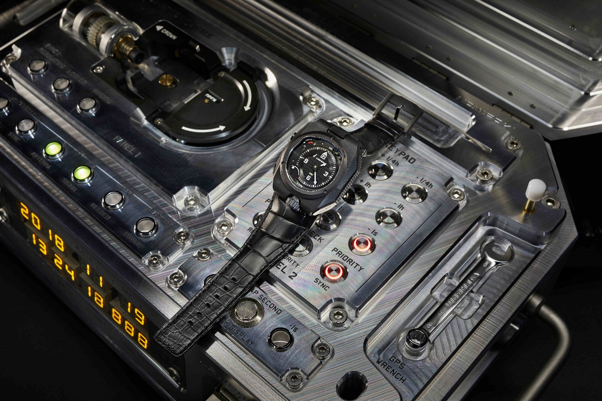

L’AMC d’URWERK brise ainsi le plafond des limites de l’horlogerie mécanique et rétabli l’oscillateur au faîte de la chronométrie. L’oscillateur mécanique n’est pas parfait — peut-être ne le sera-t-il jamais — mais, couplé à sa référence atomique, il a la capacité de s’auto-perfectionner.

LA MONTRE
À l’instar de la pendule atomique, la montre mécanique du projet AMC est une construction nouvelle. Elle reprend des caractéristiques typiques d’URWERK telles que l’indicateur de réserve de marche et le double barillet assurant une réserve de marche de quatre jours. Cette montre possède également un indicateur « oil change » qui signale quand le mouvement doit faire l’objet d’un service. Il est recommandé de procéder à une révision au bout de trois ans et demi de fonctionnement.

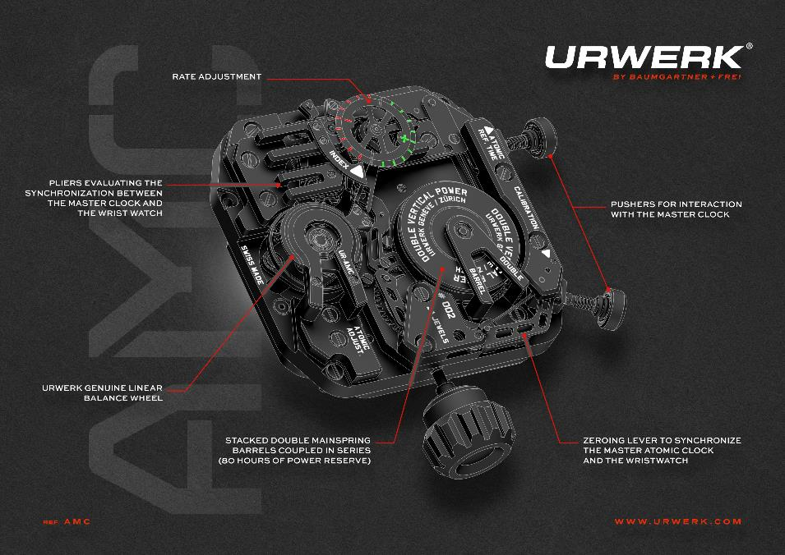

Bien qu’invisibles à l’œil nu, les caractéristiques les plus ingénieuses de la montre-bracelet AMC ne se révèlent que lors d’un examen attentif de son mouvement. La montre est destinée à s’adapter et à fonctionner de pair avec sa base fixe – une pendule atomique également conçue et élaborée dans les ateliers URWERK. Cette base, l’Atomolithe, permet de remonter la montre-bracelet URWERK, de l’ajuster et d’en réguler la marche.

L’Atomolithe interagit avec la montre mécanique de trois façons différentes.
La première d’entre elles – sans doute la plus exigeante sur le plan technique – a trait à l’ajustement de la marche de la montre. On entend par marche le rythme auquel le balancier oscille. Dans l’idéal, une montre devrait présenter une marche parfaitement synchrone avec une référence temporelle et posséder une marche invariable. Dans la pratique, tous les systèmes de mesure du temps souffrent d’une légère variation de marche, car aucun oscillateur n’est parfaitement stable. La stabilité de marche d’un oscillateur mécanique est intrinsèquement inférieure à celle de l’oscillateur d’une pendule atomique. Avec la montre AMC, URWERK a trouvé le moyen pour qu’une référence de temps atomique mette automatiquement une montre mécanique à l’heure atomique exacte; d’ordinaire, c’est à l’horloger qu’il revient d’ajuster la marche d’une montre, une tâche qu’il effectue manuellement.

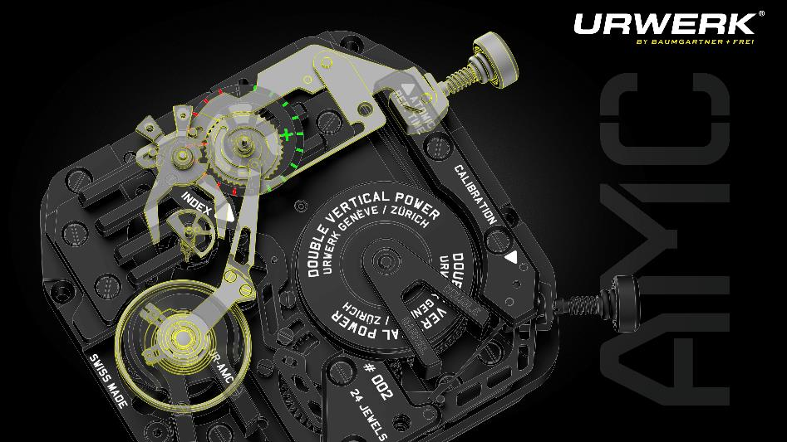

La marche d’une montre mécanique est régie par un régulateur, qui prend généralement la forme d’une raquette contrôlant la longueur réelle du ressort du balancier. Lorsque le propriétaire d’une montre constate que celle-ci avance ou retarde, il la confie à un horloger qui, par un simple déplacement de la raquette, modifie la longueur effective du ressort du balancier. Cette opération a pour effet d’accélérer ou de ralentir la marche de la montre.

Ici, la pendule atomique – base fixe de l’AMC - active un poussoir sur la montre-bracelet, déclenchant un mécanisme situé à l’intérieur de la montre. Cette opération permet de détecter un écart positif ou négatif entre l’indication des secondes de la montre bracelet et la pendule atomique de très haute précision. Ce mécanisme se compose d’une paire d’étriers qui se referment sur une came en forme de demi-lune tournant sur l’axe de l’aiguille des secondes. Le positionnement variable des mâchoires de l’étrier autour de la came en demi-lune régit la correction effectuée sur le mouvement mécanique.

Les informations et les corrections sont ainsi transmises et mises en œuvre via cette ingénieuse solution mécanique. Plus la montre-bracelet mécanique est synchronisée fréquemment, plus elle se rapproche des rythmes de la pendule atomique qui constitue l’unité de base.
Lorsque la montre bracelet est ancrée à sa base, il est possible d’activer manuellement la synchronisation. Sans intervention manuelle, l’Atomolithe suit les différentes étapes d’un programme automatique destiné à synchroniser la montre à intervalles prédéterminés. Grâce à sa technologie de mesure du temps offrant une marge d’erreur de l’ordre d’une seconde en 317 ans – contre une seconde en deux jours pour les oscillateurs à quartz les plus communs – la pendule atomique est exponentiellement plus précise qu’un mouvement à quartz standard. Un juste équilibre entre le port quotidien de la montre-bracelet et une synchronisation régulière est essentiel pour pouvoir calibrer le plus précisément possible le système mécanique de mesure du temps, en fonction des habitudes de vie et activités propres au porteur.

La deuxième opération, distincte de l’ajustement de la marche, est la synchronisation exacte de l’affichage des minutes et des secondes de la montre, avec celui de la pendule atomique.

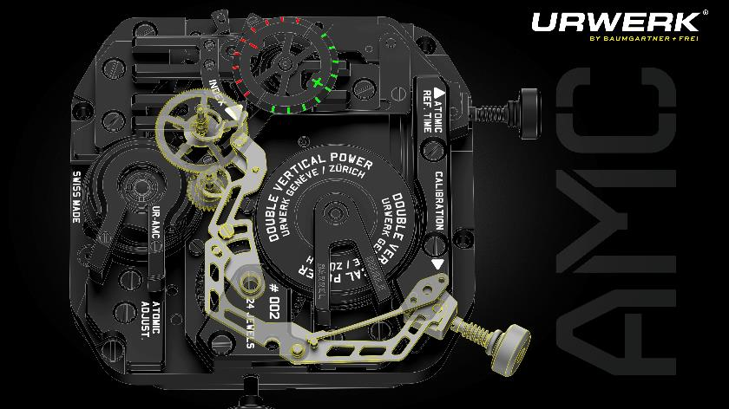

Contrairement au mécanisme de réglage automatique de la marche, qui est particulièrement insolite, le mécanisme de synchronisation des secondes et des minutes semblera familier à quiconque comprend les rouages du mécanisme de remise à zéro du chronographe. Le mécanisme de réglage des minutes et des secondes, tout comme celui de l’ajustement de la marche, est activé par un poussoir déclenché par la pendule atomique. Ce poussoir permet aux deux ancres à ressort, situées à l’intérieur de la montre-bracelet, d’exercer une pression sur les cames en forme de cœur excentrées, associées aux aiguilles des minutes et des secondes sur l’écran de la montre-bracelet. Ces cames en forme de cœur sont calibrées de telle sorte qu’une fois en contact avec leurs ancres, elles renvoient les aiguilles qui leur sont associées à leurs repères zéro respectifs situés côté cadran.

La troisième opération – le remontage de la montre – est simple : un arbre partant de l’élément de base agit sur la couronne pour remonter la montre, une fois cette dernière replacée dans son « berceau » pour la nuit.

LA PENDULE ATOMIQUE
L’élément de base de la pendule atomique est la référence temporelle du système AMC URWERK. Il est logé dans un boîtier en aluminium massif de 45 x 30 x 18 centimètres et pèse environ 35 kilogrammes. La pendule, élaborée en collaboration avec SpectraTime, fonctionne par ions de rubidium.
Cette pendule atomique portable doit composer avec divers facteurs, allant des changements de température aux variations d’alimentation électrique, en passant par le vieillissement même de la mesure du temps atomique. Cependant, en dépit de toutes ces perturbations potentielles, la pendule atomique AMC gardera l’heure de manière quasi parfaite, garantie à une seconde près sur une période de 317 ans.

L’AMC URWERK
La principale source d’inspiration de l’AMC remonte au XVIIIème siècle. Felix Baumgartner explique : « Mon père, grand spécialiste des pendules décoratives de précision, fabriquées entre le XVIIe et le XXe siècle, m’a initié à l’âge d’or de l’horlogerie. C’était l’époque des inventions des grands maîtres horlogers : Berthoud, Leroy, Houriet et Abraham-Louis Breguet. Un soir, il a ouvert un livre et m’a montré une création des plus ingénieuses : la pendule sympathique de Breguet. Il a alors commencé à me raconter l’histoire de cette pendule, digne d’un conte de fée. Elle ne fut alors fabriquée qu’en très peu d’exemplaires, tous destinés aux personnalités éminentes de l’époque. » Cette inspiration a abouti au mariage de la tradition de l’horlogerie mécanique, avec la technologie de mesure du temps la plus précise de l’histoire de l’humanité.

Les pendules sympathiques de Breguet ont été à l’origine du concept de pendule-mère fixe, permettant de régler et de réguler une montre portable sans l’intervention d’un horloger.
Il voyait en sa pendule sympathique un moyen de parfaire la montre mécanique, de rapprocher ses performances des meilleures normes chronométriques de l’époque. En concevant l’AMC, URWERK a repris l’une des créations les plus innovantes et ambitieuses de l’horlogerie du XVIIIe siècle pour la mener aux frontières les plus extrêmes de l’horlogerie du troisième millénaire.

LA MONTRE « AMC » / l’élément mobile

Mouvement :
Calibre : calibre AMC conçu et fabriqué par URWERK
Échappement : ancre suisse
Roue de balancier : ARCAP P40 ; roue de balancier linéaire
Fréquence de 28'000v/h (4Hz)
Spiral : plat
Source d’énergie : barillets doubles empilés, couplés de série
Réserve de marche : 80 heures
Remontage : remontage manuel ; remontage automatique par la pendule-mère lorsque la montre est dans son berceau
Finitions : châssis ajouré, côtes de Genève ; colimaçonnage ; sablage ; têtes de vis chanfreinées

Fonctions :
Secondes ; minutes ; heures ; années
Ajustement de la marche du balancier
Synchronisation des minutes et des secondes

PENDULE-MÈRE ATOMIQUE (« Monolithe ») / unité de base
Mouvement :
Pendule atomique au rubidium développée en partenariat avec SpectraTime
Variation maximale : 1 seconde / 317 ans,
Boîtier en aluminium avec berceau pour montre

Indication :
Millièmes de seconde ; secondes ; minutes ; heures ; jour ; mois ; année

Fonctions :
Remontage manuel de la montre-bracelet AMC
Réglage des fuseaux horaires
Réglage de la seconde intercalaire (ajustement de +/- une seconde)
Synchronisation GPS
Réinitialisation

_____________________________

Contact pour les médias :
Madame Yacine Sar press@urwerk.com ligne directe +41 22 9002027
téléphone portable +41 79 834 4665

